O5
Le son [z] et [g]

- La lettre g placée devant a, o, et u se prononce [g].

un garçon - une gourde – un gorille – aigu

Pour obtenir le son [g] avec un g devant e, et i, il faut mettre un u après le g.

une guenon – une guitare

- La lettre g placée devant e, i, et y se prononce [z].

un singe - une girafe - la gymnastique

Devant a, o, u, il faut écrire ge pour obtenir le son [z]

La mangeoire, l'orangeade

Remarque : Le son [z] peut aussi s'écrire avec un j.

un jouet – un bijou
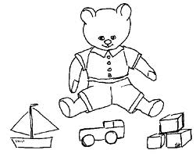

O6
Le son [j]

Le son [j] s'écrit :
- -ill- en milieu de mot : un billet – un papillon – un coquillage
- -il ou -ille en fin de mot : rail- fauteuil -paille -feuille
- y en début de mot : yaourt
- y en milieu de mot : un crayon – le moyen
- i après une consonne et avant une voyelle : un lion- un avion

Remarque :

- Les noms féminins terminés par le son [j] s'écrivent :

- aille -eille - euille
la paille la corbeille la feuille

- les noms masculins terminés par le son [j] s'écrivent :

-ail -eil -euil
le portail le réveil le fauteuil

